露營 - 露營計畫

露營 - 露營計畫
分類：露營與營地 · 作者：陳志南

一、露營計畫
露營計畫是露營活動是否能夠成功相當重要的關鍵，因為他是整個露營活動遵循的依據，舉凡露營活動的行程規劃、露營過程的人力分配、經費運用、器材配置、交通運輸……..等等，都詳細的在露營計畫中有所規範，並提供參與活動人員執行活動的目標。因此，一份好的露營計畫就應該將整個活動中的有關的人、事、時、地、物及經費等項目詳詳細細完完整整的舉列出來。
那麼，如何書寫一份好的露營計畫呢？以下我們提供92年度中級考驗營的露營計畫為範例供大家參考：
（說明：依據營隊性質不同，我們的露營計畫內容也會有所修正與調整，以下的露營計畫範例，僅是一個參考的例子而已，請不要把所有的露營計畫都寫成這樣的形式。）
露營計畫範例：
南投縣立中興國中童軍團辦理
六校聯合中級考驗營實施計畫

一、活動名稱：六校聯合中級考驗營

二、活動依據：
1.依據中國童子軍及中華民國女童軍進程辦理童子軍中級考驗營。
2.依據中興國中童軍團行事曆辦理。

三、活動目的：
1.發揚童軍精神，培養團員實踐童軍之諾言、規律及銘言，從而修習其高尚之品德。
2.體驗「從做中學」之童軍生活，並充實團員之生活技能，培養其合作合群之態度，增進人際關係。
3.實施童子軍進程之中級考驗，並籌備男女童軍晉級宣誓事宜。
4.進行女童軍五育研修章之訓練，協助女童軍完成五育研修之進程。
5.促進童軍伙伴交流，發揚「四海一家」童軍精神。

四、主辦單位：南投縣立中興國中童軍團

五、協辦單位：台中市立忠明高級中學童子軍團、台中市立惠文高級中學童子軍團、台中縣立大雅國民中學童軍團、台中縣立光德國中童軍團、桃園縣立福豐國中童軍團

六、活動時間：中華民國九十二年七月一日起至七月四日止，共計四天三夜。

七、活動地點：南投縣立中興國中

八、活動對象：中興國中、惠文高中、忠明高中、光德國中、大雅國中及福豐國中童軍團團員約計招收八十名（含男女童軍）

九、招生方式：本活動之招生將於各團團集會中公開招生，參加者需取得家長同意後始可報名。

十、報名日期：中華民國九十二年六月二日（星期一）至六月六日（星期五）止。

十一、活動內容：本次活動內容包含中國童子軍及中華民國女童軍中級進程各單元，計有：童軍精神----諾言、規律、銘言之實踐，群體生活之實施及童軍技能----繩結、急救、童軍技藝、方位、旅行、露營活動實施……等二大部分。

十二、實施方式：本活動採定點露營方式實施。

十三、活動日程配當
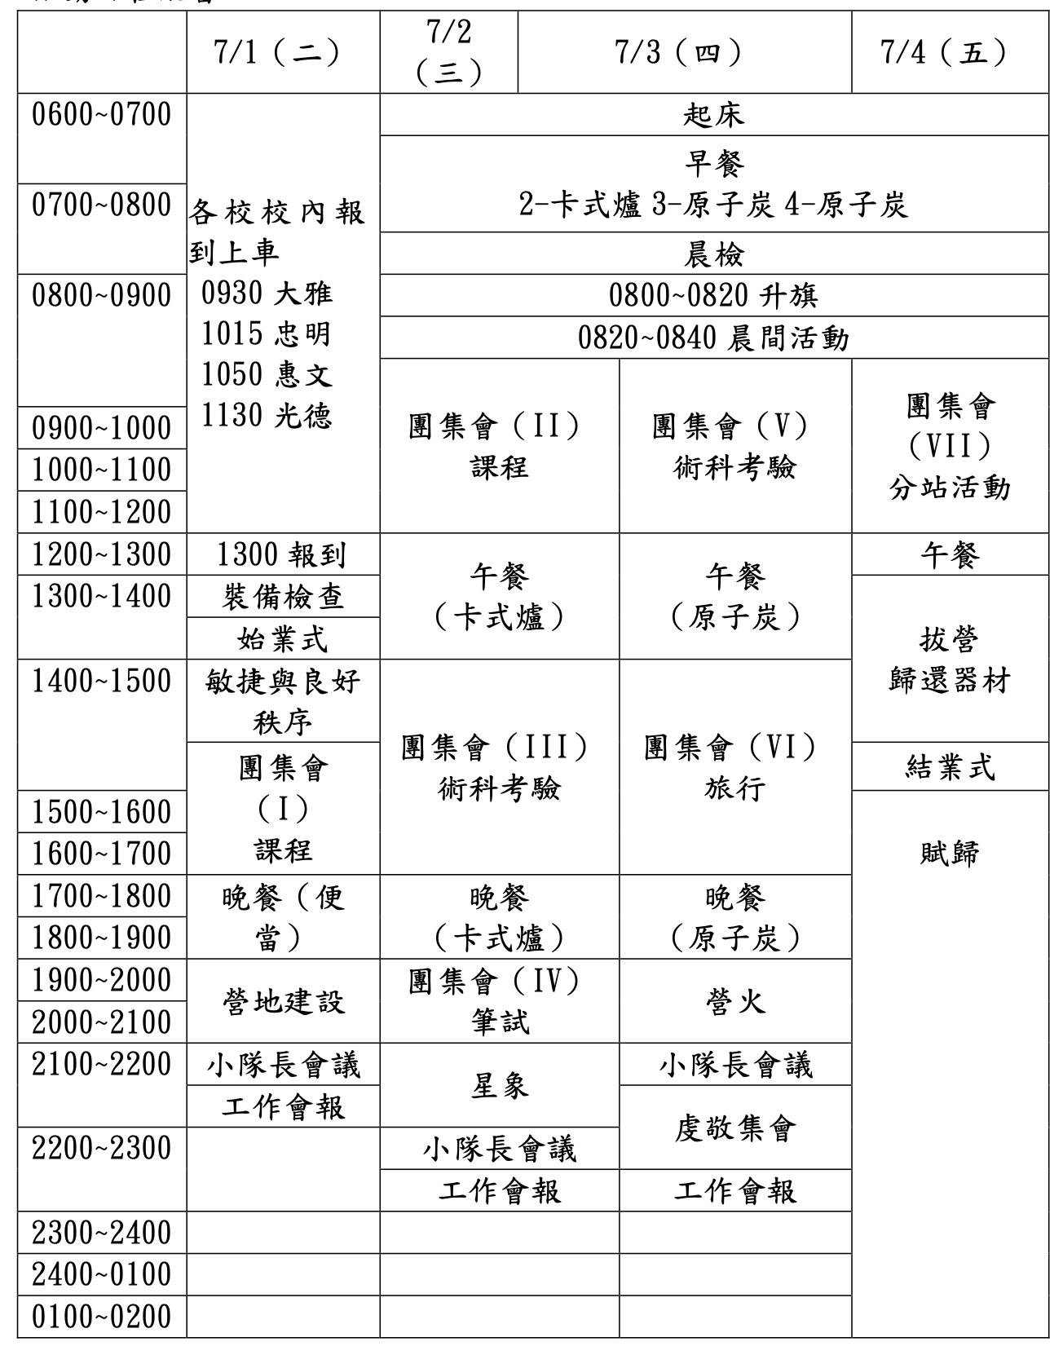

十四、工作進度
月份 | 週次 | 工作內容 | 備註
五 | 二 | 籌畫
五 | 二 | 安排團集會課程
五 | 三 | 第一次籌備會
五 | 三 | 協調活動日期
五 | 三 | 確定活動日期
五 | 三 | 擬定草案
五 | 三 | 經費編列
五 | 四 | 公文陳核 | 5/31以前辦畢
六 | 一 | 招生收費 | 6/2～6/6
六 |  | 第二次籌備會 | 6/7
六 |  | 編組
六 | 二～四 | 工作手冊編製 | 6/20前辦畢
六 | 二～四 | 第三次籌備會議 | 6/21
六 | 二～四 | 清點器材
七 | 一 | 活動開始 | 7/1
七 |  | 活動結束 | 7/4
七 | 二 | 活動檢討
八 | 四 | 晉級典禮

十五、營隊架構
 |  |  |  |  |  |  |  |  |  |  |  | 營主任
 |  |  |  |  |  |  |  |  |  |  |  |  |  |  |  |  |  |  |  |  |  | 顧問
 |  |  |  |  |  |  |  |  |  |  |  |  |  |  |  |  |  |  |  |  |  | 顧問
 |  |  |  |  |  |  |  |  |  |  |  | 副營主任
 |  |  |  |  |  |  |  |  |  |  |  | 執行長
 |  |  | 聯隊長 |  |  |  |  |  |  |  | 行政 |  |  |  |  |  | 課程 |  |  |  |  | 生活 |  |  |  | 文書 |  |  |  |  | 總務
 | 小隊 |  |  |  | 小隊 |  |  |  | 小隊 |  |  |  |  | 小隊

十六、各股工作職責
職稱 | 姓名 | 職責 | 備註
營主任 | 李豐章校長 | 指導聯合考驗營各項事宜。
副營主任 | 王仁穩主任 | 協助營主任指導全營相關事務。
顧問 | 林乾福校長 | 指導童子軍中級進程考驗之實施
顧問 | 藍武雄校長 | 指導童子軍中級進程考驗之實施
顧問 | 洪英度校長 | 指導童子軍中級進程考驗之實施
顧問 | 楊寶旺校長 | 指導童子軍中級進程考驗之實施
顧問 | 鄭勝期校長 | 指導童子軍中級進程考驗之實施
執行長 | 林佩君 | 協助營主任，總理全營事務，並推動各項進度
聯隊長 | 陳志南 | 綜理各小隊事務、全營時間掌控
行政組 | 林佩君 | 處理本營隊各項行政業務，並協調各校進度
課程組 | 陳志南、張志強、蔡幼倫 | 安排課程、督導及協調課程之進行
文書組 | 李安淇、劉金定 | 活動及課程海報之設計及繪畫  活動攝影
生活組 | 林欣慧、林佩君、黃茱莉 | 照顧全營人員生活起居、伙食採買及醫療照顧、疑點安排、生活秩序維護、消毒水噴灑
總務組 | 林欣慧、林佩君、黃茱莉 | 營隊經費控管與核銷
器材組 | 林家輝、陳家華 | 整理營隊器材、協助課程器材分配
機動組 | 王巧慧、李冠賢 | 機動協助處理營隊各項事宜

十七、活動預算
本活動各項經費由參與學員共同分攤（服務員費用另行計算），報名參加本活動者每人需繳交報名費新台幣一千元整（不含車資），多退少補。
項目 | 內容 | 單價 | 數量 | 小計 | 備註
餐費 | 含三早餐、三午餐、三晚餐及三宵夜 | 630 | 80 | 50400
保險費 | 平安保險 | 120 | 80 | 9600
文具費 | 文具紙張影印…… | 70 | 80 | 5600
器材 | 活動所需器材 | 60 | 80 | 4800
 |  |  | 小計 | 70400
預備金 |  |  |  | 9600
 |  |  | 總計 | 80000

十八、預防嚴重急性呼吸道症候群（以下簡稱SARS）及各類緊急事件應對程序
宗旨：本營隊為能有效預防SARS及處理各類緊急事件，特訂立本應對程序。
辦法：
（一）營隊前關於SARS之預防與處置
1.為有效監控營隊成員之身體狀況，凡參與本營隊之學員及服務員，皆須於營隊開始前十四天（六月十八日）確實填寫個人每日體溫、進出場所及家人進出場所報表，同時，參與人員另需填寫一份個人與家長切結書，以利確實執行。
2.營隊辦理前二週內，若參與學員遭居家隔離，則退還該員全額報名費用。
3.營隊辦理前二週內，若遇共同辦理活動之一校發生疑似病例而導致全校停課者，則本次活動逕停辦理，並於結算各項行政支出後，將結餘款項退還報名人員。
4.營隊辦理前二週內，若參與學員（含服務員）遭居家隔離人數達8人以上，則本次活動逕停辦理，並於結算各項行政支出後，將結餘款項退還報名人員。
5.活動辦理前一週，若辦理活動地點發生群聚感染或學生發生緊急事故之後送醫院發生封院情事，則活動逕停辦理，並於結算各項行政支出後，將結餘款項退還報名人員。
6.各校辦理報到時，逐一測量參與學員之體溫，若遇體溫達37.5OC之學員，則請家長將學員接送返家，並於扣除行政支出後，退還其報名費用。
（二）營隊中各類緊急事件處置
1.關於SARS
營隊辦理期間若遇一人發燒達38OC，則停止一切活動，並請救護車將該員送至醫院診治，其餘學員由營本部聯絡交通車，分送回各校。
每日由營本部統一測量學員體溫，並記錄成冊。
每日固定噴灑稀釋漂白水一次，以有效維持環境清潔。
伙食安排尋求合格優良廠商協助採購，叮嚀學員務必將食物洗滌乾淨，並嚴禁生食。
嚴禁學員於活動期間與外界人士接觸，以防被感染。
凡前往營地探班之家長，進入營地前需接受體溫測量，並配戴口罩進入。
營隊辦理期間，嚴禁閒雜人等進入營區，晚間並輪流由服務員值班，以為營地安全。
活動期間，若辦理活動地點發生群聚感染或學生發生緊急事故之後送醫院發生封院情事，則活動逕停辦理，由營本部聯絡交通車，將各校學生送返，並於結算各項行政支出後，將結餘款項退還報名人員。
2.其他緊急事件：活動期間發生之各類事件，造成服務員或學員之傷害或需緊急離營者之通稱。
非傷害之緊急事件：如家中有急事之狀況，而需離營者，應由家長或學生可確認之親屬前來帶離，並填妥離營證明。
意外傷害：A.輕微外傷：由營本部生活組處理，實施簡易急救及傷口處理。B.輕微撕裂傷：為避免感染，由營本部人員陪同至草屯佑民醫院就診。C.嚴重外傷或撕裂傷：由營本部人員以轎車或聯絡救護車送至草屯佑民醫院。D.感冒：為避免引起學員之恐慌，患感冒症狀之學員於聯絡家長後，由家長接回或由營本部派車送回。E.其他：嚴重之撞擊事件，若造成學生嘔吐及頭暈現象者，送至草屯佑民醫院。
（三）緊急聯絡人及電話
聯絡人姓名 | 職稱 | 電話
中興國中訓導處 |  | 049-233-2625轉13
林佩君 | 中興國中童軍團長
陳志南 | 惠文高中童軍團長
蔡幼倫 | 忠明高中童軍團長
李安淇 | 大雅國中童軍團長
劉金定 | 大雅國中童軍團服務員
張志強 | 光德國中童軍團長
林家輝 | 光德國中童軍團服務員

十九、本辦法經陳校長核准後實施，修正時亦同。
備註：辦理該次活動時因為剛好碰到SARA的侵襲，因此，除了一般的緊急事件處理程序之外，來另外擬定了有關SARS的處理程序，以預防突發狀況。
以上是92年度中級考驗營的計畫，當然，這份計畫上不完整，不完整的部分如：工作分配表、器材需求表、活動教案、雨天活動備案設計、交通路線圖…….等等部分，但這不表示這一份露營計畫是不好的露營計畫，因為上面所提到的這些表格、教案等都被另外寫入了工作人員的工作手冊之中。

